

ZÁKLADNÍ ŠKOLA SLOVAN, KROMĚŘÍŽ, PŘÍSPĚVKOVÁ ORGANIZACE
ZEYEROVA 3354, 767 01 KROMĚŘÍŽ

projekt v rámci vzdělávacího programu
VZDĚLÁNÍ PRO KONKURENCESCHOPNOST

ŠABLONA ČÍSLO: III/2
NÁZEV: INOVACE A ZKVALITNĚNÍ VÝUKY PROSTŘEDNICTVÍM ICT

PŘEDMĚT: PŘÍRODOPIS
ROČNÍK: IX.
TÉMA: VNITŘNÍ GEOLOGICKÉ DĚJE - OPAKOVÁNÍ
AUTOR: MGR. ROMANA HOLUBOVÁ
DATUM VYTVOŘENÍ: 12. 2. 2012

VY_32_INOVACE_19_RH

Anotace

Učební materiál je určen pro žáky 9. ročníku k učivu Vnitřní geologické děje.

Druh učebního materiálu
- písemná práce nebo pracovní list s řešením k procvičení či zopakování učiva

Cílem učebního materiálu je
- připomenout si důležité pojmy související s vnitřními geologickými ději
- zopakovat si vyvřelé a přeměněné horniny

Speciální vzdělávací potřeby
- Školní atlas světa, učebnice přírodopisu (k nahlédnutí žákům, pokud budou potřebovat)

Délka aktivity
- jedna vyučovací hodina

Zkušenosti z pilotáže
- žák dokáže vysvětlit důležité pojmy související s vnitřními geologickými ději
- pracovní list je možno zařadit do dvou vyučovacích hodin, v každé se vypracuje pouze jedna strana

Vnitřní geologické děje – opakování

1. Doplň:
Vnitřní geologické děje jsou děje ……………………………………… a …………………………………………… .
Vzniká ……………………………………… reliéf. Zemský povrch je tvořen horninovým obalem neboli ……………………………………, ta je rozlámána na jednotlivé ……………………………………. .

2. Zpaměti nebo pomocí školního atlasu urči, na rozhraní kterých litosférických desek se nacházejí následující sopky:
Stromboli …………………………………………… ……………………………………………
Hekla …………………………………………… ……………………………………………
Fujisan …………………………………………… ……………………………………………
Ključevskaja …………………………………………… ……………………………………………

3. Litosférické desky se vůči sobě navzájem mohou pohybovat třemi různými směry.
Napiš je.
………………………………………… ………………………………………… …………………………………………

4. Popiš dno světového oceánu.

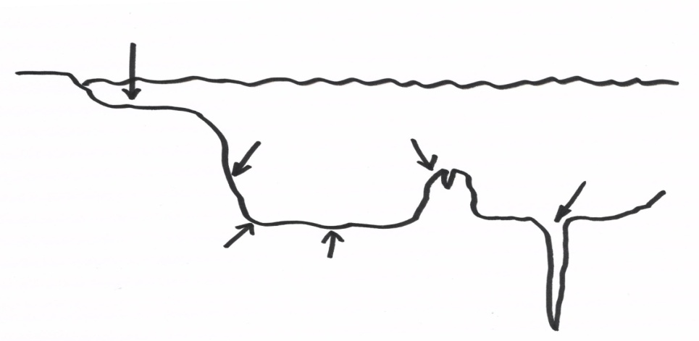

5. Vysvětli nejvýše jednou větou následující pojmy:
magnitudo …………………………………………………………………………………………………………
hypocentrum …………………………………………………………………………………………………………
epicentrum …………………………………………………………………………………………………………
Richterova stupnice …………………………………………………………………………………………………….....

6. Vysvětli pojem TSUNAMI, jaké jsou příčiny vzniku?

7. Jakým pozitivním způsobem může člověk využívat sopečnou činnost, uveď i konkrétní místo, stát či oblast, kde se tak děje.
a) ………………………………………………………………… ………………………………………………………………
b) ………………………………………………………………… ………………………………………………………………
c) ………………………………………………………………… ………………………………………………………………
d) ………………………………………………………………… ………………………………………………………………

8. Vyvřelé horniny podle místa vzniku dělíme. Uveď jak. Jmenuj i konkrétní příklady vyvřelých hornin.
a) ……………………………………………… např. …………………………………………………………………………
b) ……………………………………………… např. …………………………………………………………………………

9. Nakresli vrásu. Popiš její části a napiš, co vzniká v krajině v daných částech vrásy.

10. Jmenuj 3 vrásová pohoří.
…………………………………… …………………………………………… ………………………………………

11. Nakresli a popiš vznik příkopové propadliny. Jmenuj konkrétní příklad a napiš, co o něm víš.

12. Jmenuj příčiny přeměny hornin.
……………………………………………………………… …………………………………………………………
……………………………………………………………… …………………………………………………………

13. Rozlišujeme dva typy ruly. Jmenuj je a napiš, z jakých hornin vznikají.
a) ……………………………… ……………………………………………………………………………………………
b) ……………………………… ……………………………………………………………………………………………

14. Co jsou to migmatity?

Vnitřní geologické děje – opakování

1. Doplň:
Vnitřní geologické děje jsou děje tvořivé a konstruktivní.
Vzniká mladý reliéf. Zemský povrch je tvořen horninovým obalem neboli
litosférou, ta je rozlámána na jednotlivé desky.

2. Zpaměti nebo pomocí školního atlasu urči, na rozhraní kterých litosférických desek se nacházejí následující sopky:
Stromboli Africká Euroasijská
Hekla Euroasijská Severoamerická
Fujisan Tichomořská (Filipínská) Euroasijská
Ključevskaja Euroasijská Tichomořská

3. Litosférické desky se vůči sobě navzájem mohou pohybovat třemi různými směry.
Napiš je.
k sobě od sebe podél sebe

4. Popiš dno světového oceánu.
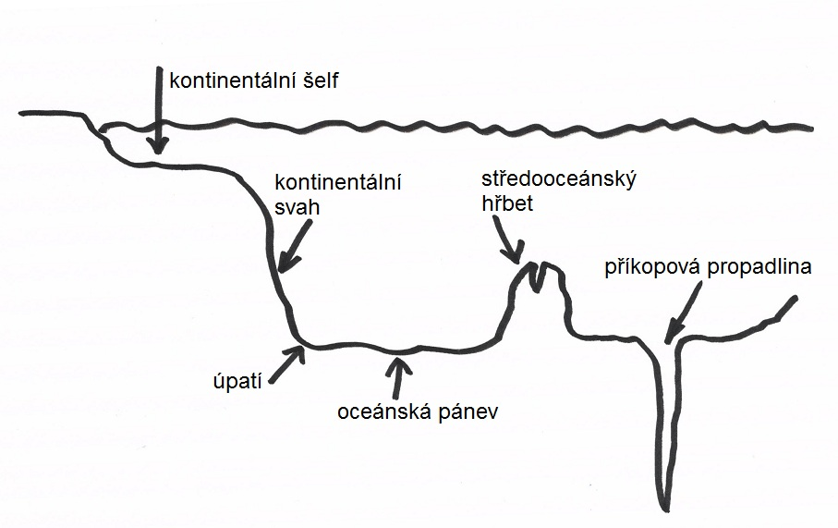

5. Vysvětli nejvýše jednou větou následující pojmy:
magnitudo stupeň zemětřesení, určen výpočtem, určuje intenzitu zemětřesení
hypocentrum neboli ohnisko, je v hloubce, místo, kde vzniká zemětřesení
epicentrum místo na zemském povrchu nad ohniskem, nejsilnější zemětřesení
Richterova stupnice stupnice, kterou se udává síla zemětřesení

6. Vysvětli pojem TSUNAMI, jaké jsou příčiny vzniku?
tsunami = ničivé přílivové vlny
vznikají podmořským zemětřesením nebo sopečnou činností

7. Jakým pozitivním způsobem může člověk využívat sopečnou činnost, uveď i konkrétní místo, stát či oblast, kde se tak děje.
a) úrodná půda Itálie - vinice
b) lázně západní Čechy (Karlovy Vary)
c) vytápění domů, skleníků Island
d) výroba el. energie Japonsko

8. Vyvřelé horniny podle místa vzniku dělíme. Uveď jak. Jmenuj i konkrétní příklady vyvřelých hornin.
a) hlubinné např. žula, gabro
b) povrchové (výlevné) např. čedič, znělec, andezit, ryolit

9. Nakresli vrásu. Popiš její části a napiš, co vzniká v krajině v daných částech vrásy.

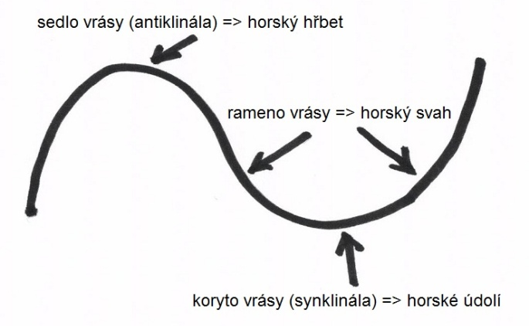

10. Jmenuj 3 vrásová pohoří.
Kordillery, Alpy, Himaláje, Karpaty, Pyreneje

11. Nakresli a popiš vznik příkopové propadliny. Jmenuj konkrétní příklad a napiš, co o něm víš.
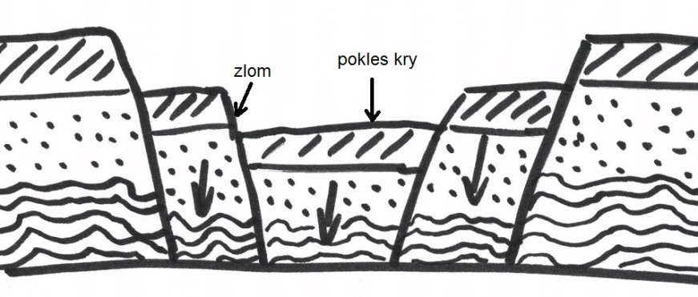
Východoafrická příkopová propadlina – oddalování Somálské desky od Africké, mnoho tektonických jezer, vysoká pohoří, sopečná činnost, časem vznikne nový oceán

12. Jmenuj příčiny přeměny hornin.
vysoká teplota v hlubších částech zems. kůry velký tlak způsobený nadložím
chem. působení horkých vodných roztoků blízkost vystupujícího žhavého magmatu

13. Rozlišujeme dva typy ruly. Jmenuj je a napiš, z jakých hornin vznikají.
a) pararula z usazených hornin (jílová břidlice)
b) ortorula z vyvřelých hornin (žula)

14. Co jsou to migmatity?
migmatity = přeměněné horniny s oddělenou světlou a tmavou složkou
Citace

- Ilustrace: archiv autora

- ŠVECOVÁ, Milada. MATĚJKA, Dobroslav. Přírodopis 9 : Učebnice pro základní školy a víceletá gymnázia. 1. vyd. Plzeň : Nakladatelství Fraus, 2007. ISBN 978-80-7238-587-4.

- Školní atlas světa. 7. vyd. Praha : Kartografie, 2002. ISBN 80-7011-582-3.

- vlastní tvorba

